**Errores y Tipo de Sistema**

A continuación se procede a determinar los errores en régimen permanente de nuestro sistema para diferentes entradas (escalón, rampa y parábola), a partir de lo cual se podrá determinar de qué tipo es el sistema.

Para una entrada R(s), el error en régimen permanente de nuestro sistema estará dado por:

$$ε_{ss}= \lim_{s→0}{\frac{s R\left(s\right)}{ 1+Fmotor*Gb*PotenciometroAngular*RelacionEngranajes*\frac{1}{s}}}$$

$$ε_{ss}= \lim_{s→0}{\frac{s R\left(s\right)}{1+ \frac{ 0.000304}{5.772e-08 s^{3} + 0.000102 s^{2} + 0.0002345 s}}}$$

Entrada Escalón ($R=1/s$)

$$ε_{ss}= \lim_{s→0}{\frac{1}{1+ \frac{ 0.000304}{5.772e-08 s^{3} + 0.000102 s^{2} + 0.0002345 s}}}$$

$$ε_{ss_{escalón}}=0$$

$$k_{p}= ∞$$

Entrada Rampa ($R=1/s^{2}$)

$$ε_{ss}= \lim_{s→0}{\frac{1}{ s+s* \frac{ 0.000304}{5.772e-08 s^{3} + 0.000102 s^{2} + 0.0002345 s}}}$$

$$ε_{ss}= \lim_{s→0}{\frac{1}{ s+ \frac{ 0.000304}{5.772e-08 s^{2} + 0.000102 s + 0.0002345 }}}$$

$$ε_{ss}=0.771$$

$$k_{v}= 1.296$$

Entrada Parábola ($R=1/s^{3}$)

$$ε_{ss}= \lim_{s→0}{\frac{1}{s^{2}+s^{2}* \frac{ 0.000304}{5.772e-08 s^{3} + 0.000102 s^{2} + 0.0002345 s}}}$$

$$ε_{ss}= \lim_{s→0}{\frac{1}{s^{2}+ \frac{ 0.000304}{\begin{aligned}5.772e-08 s + 0.000102 +\frac{0.0002345}{s} \\ \end{aligned}}}}$$

$$ε_{ss}= ∞$$

$$k_{a}= 0$$

Esto deja en evidencia que el sistema en cuestión es de ***tipo 1***.

A continuación podemos ver las graficas de Simulink donde se comparan las entradas y las salidas del sistema sin compensar. La próxima imagen muestra la respuesta para una entrada escalón. Se puede verificar que para este caso no hay error, lo cual concuerda con el cálculo hecho anteriormente.

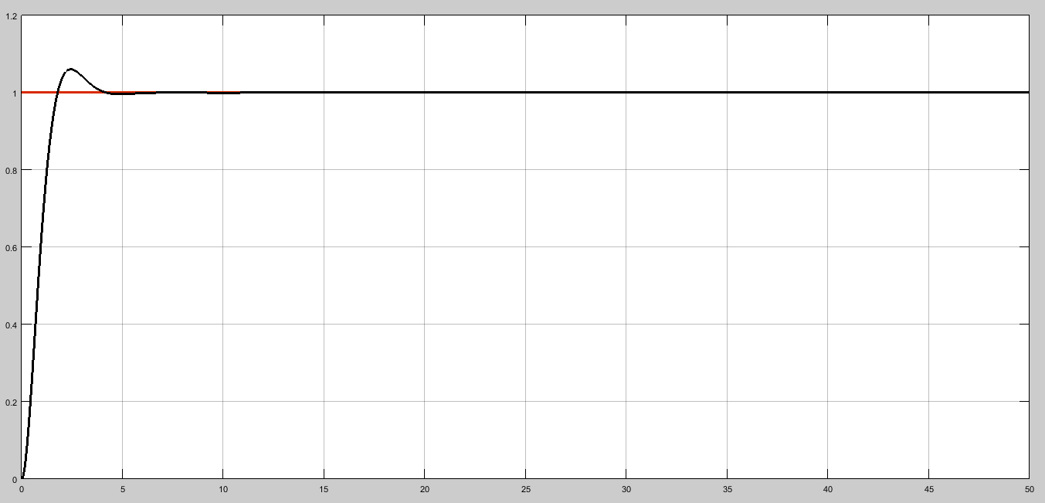

Y en la figura que se muestra a continuación se observa la respuesta del sistema ante una entrada rampa. En este caso, se observa que si hay error en régimen permanente, lo cual concuerda con el cálculo resuelto anteriormente.

